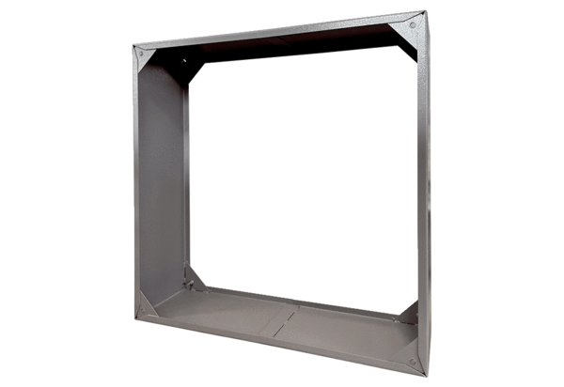Spojni okvir VRI 63Jedinica za pakiranje: 1 komAsortiman: C
Broj artikla: 0073.0340Proizvođač: MAICO

